磁盘文件管理系统-----基于互联网的文件存储与分享系统

**需求描述：**

* 系统中的用户分为两类-管理员、普通用户
* 用户注册并审核通过后可以在文件系统中拥有一个个人主目录，用户可以在自己的主目录中创建子目录或者上传下载文件。
* 用户对自已目录中的文件有完全的控制权，包括上传、下载、删除、创建、撤消
* 用户可以查找其他用户并浏览其公开的文件，可以添加其他用户为好友。
* 对自己文件的共享级别，用户可以设置为：私有、分享给所有好友、分享给指定好友、完全公开。
* 对好友分享给自己的文件，用户可以选择接受或者拒绝，接收后文件将添加到自己的相应目录中，即拥有此文件的一个备份。
* 文件的分类基于标签进行，用户可以为一个文件打上多个标签。
* 用户对自己的文件的另一个分类是将其放到不同的子目录中。
* 用户可以查询系统中所有其他用户共享的所有文件，并可下载或添加到自己的目录中。
* 管理员拥有所有的权限（用户密码除外），包括：审核、增删用户，修改用户信息；对文件系统中所有的文件（包括共享的和用户私有的）进行修改、删除等。

**扩展：**

对用户按等级分，不同等级的用户拥有不同的存储空间。

用户可通过积分（或付费）进行升级以增加个人存储空间。

**实现方式：**

文件实现分布式存储，在主服务器中维护一个文件分布表，用户的目录和文件是逻辑上的划分（对应数据库表中的记录），其文件可能映射到不同的文件存储服务器的文件夹。如下图：

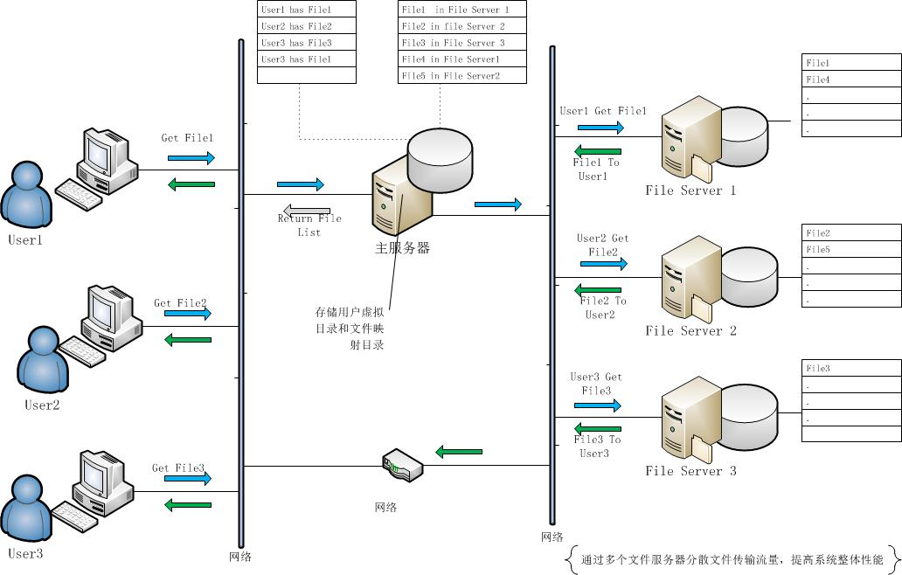

整个系统分为三大模块：主服务器模块、文件存储服务器模块、客户端模块。